ON-LINE PODPORA A PORADENSTVO ŠKOLSKÉHO PSYCHOLÓGA
PRE ŽIAKOV, RODIČOV, UČITEĽOV

Milé kolegyne, kolegovia,

aktuálna náročná situácia po intenzívnych individuálnych žiadostiach, konzultáciách s vami, školskými psychológmi ako aj ostatnými súkromnými aj štátnymi odbornými zamestnancami nás vedie k vyjadreniu pretrvávajúcej podpory práve vám, školským psychológom, ktorí sa spolupodieľate na nastavení online vzdelávaní a online poradenstva svojim žiakom, ich rodičom ako aj kolegom, učiteľom.
Uvedomujeme si, že momentálny stav nenaznačuje ukončenie núdzového a zároveň krízového stavu, a naďalej nebude možné zabezpečiť štandardnú starostlivosť a osobné poradenstvo pre intaktné deti a žiakov so ŠVVP. Negatívny dopad sociálnej izolácie na jednotlivé články systému (žiak - učiteľ – rodič - škola) bude čoraz markantnejší, služby školského psychológa budú oveľa potrebnejšie. V tejto situácii práve naše spájanie a zdieľanie môže pomôcť zvládnuť túto situáciu.
Ako môže byť školský psychológ nápomocný v dištančnej forme vzdelávania a online podpory?

Vo vzťahu k žiakovi
- podporuje žiakov pri zvládaní domáceho vyučovania – napr. konzultáciami a odporúčaniami ako si nastaviť denný režim podľa individuálnych potrieb s ohľadom na ich ŠVVP, či iné osobitosti
- pomáha žiakom, ktorí boli v jeho starostlivosti už pred vzniknutou pandémiou, pokračovaním v tejto činnosti avšak využívaním iných foriem nadväzovania sociálnych kontaktov (Skype, EduPage, Zoom, ai.)
- kontaktuje žiakov, pri ktorých bola pred mimoriadnou situáciou spolupráca so SPODaSK
- poskytuje online poradenstvo

Vo vzťahu k rodičom
- pomáha vzhľadom na súčasnú situáciu špecificky rodičom pri odporúčaní postupov domáceho vyučovania žiaka
- pomáha rodičom zvládať nároky domáceho vyučovania dieťaťa – postupovať v súlade s odporúčaniami učiteľa, motivovať a aktivizovať k učeniu, vytvoriť napr. určitý „rozvrh“ činností žiaka, striedaním učebnej činnosti a aktívneho oddychu
- odporúča rodičom relevantné postupy na zachovanie primeraného rozvoja kognitívnych a exekutívnych funkcií (napr. časti rozvíjacích programov, konkrétne oblasti a postupy)
- komunikuje s oboma rodičmi, ktorí majú dieťa v striedavej starostlivosti, event. súdom upravenej forme výchovy a pomáha pri optimalizácii domáceho vyučovania ako aj zabezpečení vzhľadom k situácii optimálneho domáceho prostredia (nezabúdajme na záujem dieťaťa)
- pomáha rodičom pri riešení osobnostných, sociálno-emocionálnych problémov detí, vzájomného vzťahu rodič – dieťa, pri zvládaní strachov, obáv a úzkostí detí, pri riešení rodičovsko-detských konfliktov, pri strate sociálnych vzťahov a väzieb s kamarátmi, a i.
- poskytuje online poradenstvo, v prípade, potreby odporúča rodičom obrátiť sa na linky dôvery, klinického psychológa, pedopsychiatra, a i.

Vo vzťahu k učiteľom
- poskytuje súčinnosť učiteľovi a pomáha mu pri realizácii dištančného vzdelávania žiakov (osobitne začlenených žiakov s vývinovými poruchami učenia alebo s narušenou komunikačnou schopnosťou - týka sa to tak vzdelávacej činnosti, ako aj overovania vedomostí žiakov a ich hodnotenia)
- alternatívnym spôsobom spolupracuje so školským špeciálnym pedagógom pri vzdelávaní detí so ŠVVP s ohľadom na špecifickosť domáceho vzdelávania
- podporuje učiteľa v zachovaní jeho mentálneho zdravia
- poskytuje online poradenstvo

Vo vzťahu k sebe samému
- na stránke školy (alebo inak online) zverejní pracovný kontakt na seba a možnosti podpory a spolupráce pre žiakov, rodičov a učiteľov, ako aj konkrétne odporúčania ako predchádzať problémom v učení / v správaní žiakov v domácom prostredí
- na stránke školy (alebo inak online) zverejní aj iné relevantné kontakty zabezpečujúce pomoc napr. IPčko, Liga za duševné zdravie, VÚDPaP
- sleduje aktuálne dianie, usmernenia a odporúčania na stránkach ministerstva školstva
- sleduje odporúčania VÚDPaP-u a zohľadňuje ich odporúčania pri poskytovaní online psychologickej činnosti
- sebavzdelávanie (webináre, štúdium odbornej literatúry, ......)
- venuje dostatok času sám sebe (pasívny aj aktívny oddych, sebarozvoj, napĺňanie svojich individuálnych potrieb, nielen potrieb ostatných) stará sa sám o seba, o svoje duševné zdravie napr www.nevypustdusu.sk alebo www.nevypustdusi.cz
- v prípade potreby sa môžete obrátiť na AŠP
Uvedomme si, že aj kríza môže byť príležitosťou pre rast a napredovanie...
„Číňania na napísanie slova „kríza“ používajú dva ťahy štetcom.
Prvý ťah predstavuje nebezpečenstvo; druhý možnosť.
Ak sa ocitnete v kríze, uvedomte si nebezpečenstvo –
ale rozpoznajte aj príležitosť.“
(J.F. Kennedy americký politik)
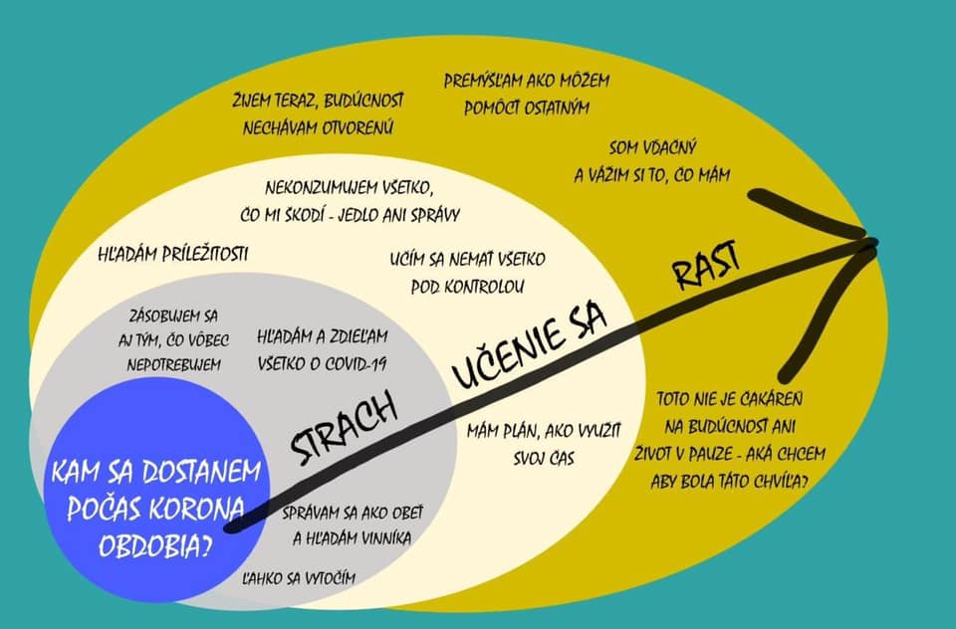
Na druhej strane by sme chceli vyzvať školských psychológov, aby zdieľali svoje efektívne a účinné postupy pri zvládaní náročných situácií prebiehajúcich dní ako spolupracujú so žiakmi, učiteľmi, rodičmi, inými odbornými zamestnancami. Zaujímavé materiály a podnety a Vaše skúsenosti budeme zdieľať prostredníctvom našej stránky AŠP (e-mail: asociaciaskolskejpsychologie@gmail.com).

Spracovali a garanciu preberajú:
doc. PhDr. Marta Valihorová, CSc. (predsedníčka AŠP)
doc. PaedDr. Lada Kaliská, PhD. (podpredsedníčka AŠP)
prof. PhDr. Eva Gajdošová, PhD. odborná garantka
Inšpiratívne a podporné linky
- Ako zvládať mimoriadny stav koronavirus:
https://vudpap.sk/

- Podcast: Ako hovoriť s deťmi o koronavíruse:
https://vudpap.sk/podcast-ako-hovorit-s-detmi-o-koronaviruse/

- Podcast: Ako zvládnuť s deťmi túto náročnú situáciu:
https://vudpap.sk/ako-zvladnut-s-detmi-tuto-narocnu-situaciu/

- Rady pre rodičov ako sa učiť doma s deťmi:
https://vudpap.sk/wp-content/uploads/2020/04/rady_Adolesenti_final.pdf
https://vudpap.sk/wp-content/uploads/2020/03/11-rad-pre-rodicov-skola-doma.pdf?fbclid=IwAR3AO30KSrvUoIbXiCqC9ealLWEuqcSZvvXmmd1W9dfR3KhPL-6U672EaXI

- Podcast : Karanténa a domáce násilie, čo s tým?
https://vudpap.sk/karantena-a-domace-nasilie-co-s-tym/

- Bezplatné sprístupnenie špeciálnych vzdelávacích hier pre deti so ŠVVP

https://vudpap.sk/upozornujeme-vas-na-bezplatne-spristupnenie-specialnych-vzdelavacich-hier-pre-deti-so-svvp-a-alebo-mentalnym-postihnutim/

- Usmernenie k zápisu detí na plnenie povinnej školskej dochádzky v čase mimoriadneho prerušenia školského vyučovania:
https://www.minedu.sk/usmernenie-k-zapisu-deti-na-plnenie-povinnej-skolskej-dochadzky-v-case-mimoriadneho-prerusenia-skolskeho-vyucovania/

- Pre rodičov detí predškolského veku :
App pre rodičov detí mapujúca zrelosť dieťaťa formou skríningu https://welcome-idea.eu/#/home.

Kontakty

- Bezplatná zelená VÚDPaP linka: 0800 864 883 /v pracovné dni od 9:00- 18:00/

- Nonstop podpora VÚDPaP e-mail: koronavirus@vudpap.sk

- Informácie a kontakty pri domácom násilí
Bezplatná telefonická linka pre nahlasovanie prípadov na ÚPSVaR 0800 19 12 22 https://detstvobeznasilia.gov.sk/
- Internetová poradňa
https://ipcko.sk/ /non-stop chat od 7.00- 0.00/

- Linka detskej dôvery
https://www.linkadeti.sk/domov Telefonická linka 0907 401 749

- Linka detskej istoty

http://www.ldi.sk/aktuality/novy-chat/ Telefonická linka 116 111

- Linka dôvery NEZÁBUDKA
https://www.dusevnezdravie.sk/linka-dovery-je-spustena/ Telefonická linka 0800 800 566

